JPerícia - Sistema de Perícia Forense

Especificação de Caso de uso
JPERICIA-UC01-08-Remover Tipo Organização

Histórico de Versões

Versão | Data | Responsável | Descrição da Alteração
1.0 | 07/07/2007 | Marlus Cadanus da Costa | Criação do documento.

Índice

Caso de Uso: JPERICIA-UC01-08-Remover Tipo Organização

Objetivo:
Permitir por contingência a exclusão de organizações.

Atores:
Gestor.

Pré-Condições:
O ator deve estar logado no sistema e ter as permissões adequadas.

Pós-Condições:
Existência de uma organização com o status de “Ativa”.

Fluxo Básico:
- O caso de uso tem início quando um tipo de organização é selecionado para ser removida.
- O sistema exibe uma janela de dialogo requesitando a confirmação para remover, com a mensagem “Deseja realmente remover este item?” e as opções “ok” e “cancelar”.
- O ator seleciona a opção “ok” (FA1).
- O sistema atualiza o status da organização para “Inativa”.
- Esse caso de uso é encerrado.

Fluxos Alternativos:

FA1: Seleção da opção não.
- O ator seleciona a opção “cancelar”.
- Esse fluxo retorna ao passo 5 do fluxo principal.

Protótipo de Telas:

Tipo Organização – Pesquisa
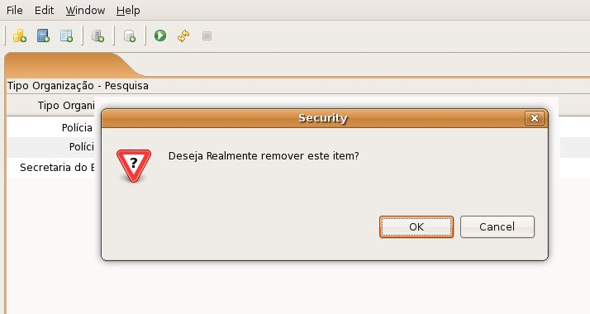
(Tela 1)

